Рабочий лист № 1
(для дистанционного урока)

Сайт музея: https://www.scriabinmuseum.ru/.
Музей онлайн: https://www.scriabinmuseum.ru/poster/museum-online.
Виртуальные выставки: https://www.scriabinmuseum.ru/poster/virtual-exhibition.

С помощью виртуального тура вам предстоит познакомиться с экспонатами Мемориального музея А.Н. Скрябина, исследовать их, выполнить задания в рабочем листе и по итогам работы создать интеллект-карту «А.Н. Скрябин».

1. Проанализируйте стенды фотоэкспозиции, ответьте на вопросы и выполните задания. Свои ответы представьте в виде схемы или таблицы.
- Определите социальные статусы родителей А.Н. Скрябина.
_________________________________________________________________
- Определите социальные статусы А.Н. Скрябина в детстве. Какие из них относятся к статусу предписанному, какие − к достигаемому?
_________________________________________________________________
- Проанализируйте, как менялся социальный статус А.Н. Скрябина на протяжении его жизни. Установите соответствие между видом статуса и отдельными статусами А.Н. Скрябина. Заполните схему.
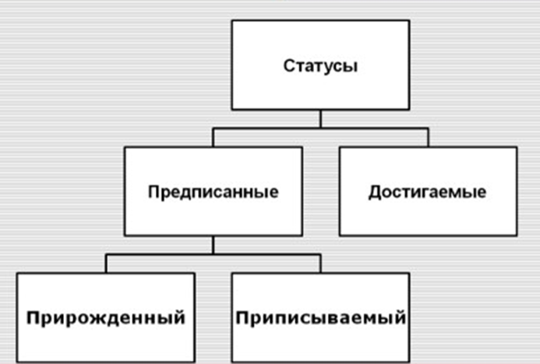

- Проследите, как менялся ролевой набор А.Н. Скрябина с изменением его социального статуса. Ответ представьте в виде таблицы или схемы.

2. Обсудив результаты работы в группах, создайте интеллект-карту «А.Н. Скрябин», отразив в ней социальные статусы и роли А.Н. Скрябина и их взаимосвязь.

